内蒙古海拉尔第二中学2015年春学期期末考试
高一政治试题
全卷满分100分。考试用时120分钟。
一、单项选择题(每小题2分，共48分。在每小题给出的四个选项中，只有一项是最符合题目要求的)
1、三鹿问题奶粉事件震惊全国，再次给我们敲响了食品安全的警钟。针对婴幼儿奶粉事件，温家宝总理指出：“一个企业家身上应流着道德的血液。”企业家身上的“道德的血液”是指
①较高的思想政治素质 ②企业要树立良好的信誉和形象
③遵守职业道德 ④坚持集体主义的价值取向
A．①②③ B．②③④ C．①③④ D．①②③④
2、维护农民工的合法权益成为当今社会的一个焦点。为切实保障农民工的合法权益必须
①尽快制定《劳动法》，使农民工的权益有法律保障
②提高农民工的法律意识
③进一步完善劳动合同制度
④劳动者要提高竞争意识
A．①② B．②③ C．①③ D．②④
3．“十二五”期间，我国人民群众将更多地享受到社会改革发展的成果。人民群众“共享改革成果”是构建和谐社会的根本目的，从根本上说是因为 ( )
A．国家依法保护居民的政治权利和自由
B．国家利益和个人利益在根本上是一致的
C．我国国家机构坚持对人民负责原则
D．我国是人民民主专政的社会主义国家
4. 国务院办公厅多次发出通知，要求不具备安全生产条件的小煤矿必须全部关闭。然而，一些地方政府为了其地方利益，把国家政令当耳边风，致使非法小煤矿屡关不尽，煤矿伤亡事故频频发生。这说明“国家意识”不可不强化。作为公民，强化“国家意识”就应该( )
①个人利益服从国家利益 ②对国家履行义务，不可强调自身利益
③只强调个人利益 ④维护国家安全、荣誉和利益
A．①②③ B．①④ C．②③④ D．①②④
5、市场经济经过数百年的孕育和发展．逐步形成了公司制这种重要的企业形式。公司作为企业的一种重要形式，它的基本特征是( )
A实行自主经营．独立核算
B实行股份合作制
C由法定数额的股东所组成的，以营利为目的的企业法人
D以营利为目的，从事生产经营活动的经济组织
6.国务院总理温家宝在中南海先后主持召开五次座谈会，就《国家中长期教育改革和发展规划纲要》听取社会各界的认识、意见和建议。座谈会上，来自各级各类学校校长代表，教育专家、学者，大、中学生及学生家长代表，教育管理系统负责人，畅所欲言，各抒己见，对教育改革和发展提出了许多意见和建议。上述材料体现了 （ ）
①公民通过社情民意反映制度参与民主决策
②公民通过专家咨询制度参与民主决策
③公民通过信访举报制度参与民主决策
④公民通过舆论监督制度参与民主决策
A．①② B．①④ C．②④ D．②③
7、近年来，生产安全事故频频发生，一些企业负责人没有把维护职工生命安全放在第一位，突击蛮干，甚至进行奴役性生产。这种做法损害了
A．劳动者获得劳动安全卫生保护的权利 B．劳动者享受社会保险和福利的权利
C．企业的市场主体地位 D．平等就业和选择职业的权利
8、经过多年的发展，某地初步形成了汽车生产的完整配套网络，从而吸引了众多汽车厂商进入该地。从企业经营角度看，厂商选择该地的直接原因在于，进入该地能够( )
A．降低企业经营风险
B．提高企业管理水平
C．提高市场占有率
D．降低企业生产成本
9.随着我国民主形式的日益完善，公民将有更多直接参与决策过程的机会。决策机关进行科学决策的重要前提是 （ ）
A.召开信息发布会 B.赋予公民广泛的民主权利
B.决策机关自律活动 D.拓宽民意的反映渠道
10.当公共权力被滥用，当政府官员不尽职，造成国家和集体的利益受到损害、人民群众的权益受到威胁时，公民，请举起手中的利剑，依法同腐败分子作斗争。公民手中的利剑是指
A．公民拥有惩罚权 B. 公民的监督权 C.公民的选举权 D.公民的罢免权
11.“您织‘围脖’了吗？”在不少地方“两会”上，这句话成为代表和委员间常用的问候语。因为谐音，“围脖”成了“微博”的昵称。这种通过互联网发表观点的方式，成为代表、委员和记者们传递信息、表达民意、反馈意见的一个渠道。这说明 ( )
①我国的民主形式不断丰富 ②我国的民意反馈渠道正不断拓展
③我国的基层民主制度不断完善 ④我国的人民民主具有全民性
A．②④ B．③④ C．①② D．①③
12.继网站、微博之后，微信这一新兴社交媒体也受到越来越多的政府机构的关注，逐渐成为政府与群众沟通交流的新平台，被亲切地称为“指尖上的政民对话”。如今，政务微信遍地开花，逐渐成为网络问政新利器。政务微信的开通 （ ）
①为公民求助投诉提供了便捷渠道 ②表明政府的执政服务意识在不断增强
③使公民的政治权利得到广泛拓展 ④推进了政府管理服务能力现代化
A.①② B.③④ C.①③ D.①④
13.“权力寻租”是政府各级官员或企业高层领导人利用手中的权力，避开各种监控、法规、审核，从而寻求并获取自身经济利益的一种非生产性活动。要制约“权力寻租”的行为，下列建议中比较有效的是 （ ）
①不断完善各级人大和政协的立法权和监督权
②依靠政府各级官员或企业高层领导人依法律己
③切实保障公民的知情权、参与权、表达权和监督权
④坚持用制度管权管人管事，坚持质询和间责制
A.①② B.②③ C.③④ D.①④
14.2014年5月21日，《北京市政府信息公开规定》经市人民政府第42次常务会议审议通过，自2015年1月1日起施行。政府信息公开 （ ）
①有利于保障公民的知情权 ②是有效制约和监督权力的关键
③有利于提高政府工作的透明度 ④目的是建立健全行政监督体系
A.①② B.①③ C.②④ D.③④
15. 党的十八届四中全会提出，各级政府必须坚持在党的领导下、在法治轨道上开展工作，坚持以公开为常态、不公开为例外原则，推进决策公开、执行公开、管理公开、服务公开、结果公开。全面推进政务公开 （ ）
①意味着政府权力行使范围受到限定 ②可以增强政府工作的透明度
③是区分有无威信政府的标志 ④是依法治国的要求和建设法治政府的体现
A.①② B.②③ C.②④ D.③④
16.“阳光是最好的防腐剂，政府的权力运行过程公开透明就会大大地降低腐败发生的几率。”这是因为，权力运行过程公开透明才能 （ ）
①扩大公民的民主权利 ②真正做到权为民所用
③切实维护群众的所有利益 ④有效防止政府权力的滥用
A.①② B.②③ C.②④ D.③④
17.中共十八届三中全会全体会议指出：坚持用制度管权管事管人，让人民监督权力，让权力在阳光下运行，是把权力关进制度笼子的根本之策。必须构建决策科学、执行坚决、监督有力的权力运行体系，健全惩治和预防腐败体系，建设廉洁政治，努力实现干部清正、政府清廉、政治清明。下列对权力制约和监督说法正确的是 （ ）
①健全制约和监督机制，一靠民主，二靠专政，两者缺一不可
②有效制约和监督权力的关键，是增强公民的法律意识
③要切实保障广大人民的知情权、参与权、表达权、监督权
④政府接受监督是坚持依法行政、做好工作的必要保证
A.①③ B.②③ C.②④ D.③④
18.2014年12月15日，工业和信息化部通过网站向社会公开征求对《对二甲苯项目建设准入条件》（即：PX项目建设）的意见。征求意见截止日期为2015年1月15日。征求意见稿从项目选址，工艺、技术、装备、能源消耗与产品质量，环境保护与清洁生产，安全、消防和职业病防治，监督与管理等方面提出了具体的要求和条件。此举 （ ）
①有利于保障人民民主的广泛性，推动人民群众的有序政治参与
②有利于政府决策的民主性，确保决策的科学化
③有利于推动社会主义民主政治建设
④是对公民参与权、知情权和表达权的尊重
A. ③④ B.②④ C.②③ D. ①③
19. 低碳经济就是以低能耗、低污染为基础的经济，低碳经济时代的目标就是在经济发展的全过程中以消耗最少能源，排放最低量的温室气体，获得整个社会最大的产出。发展低碳经济，建设环境友好型社会，政府的角色应该是
①公共权力的所有者②企业管理的参与者③公共服务的提供者④经济活动的调控者
A．①② B．③④ C．①③ D．②④
20.2014年12月，《存款保险条例》正式实施。在条例起草过程中，国务院总理李克强力主公开征求社会意见。他表示，“涉及公众利益的工作，决不能跟老百姓玩‘猫捉老鼠’的游戏”，“与其直接出台，做‘一锤子买卖’，不如先征求意见，让大家讨论，找到全社会意愿和要求的‘最大公约数’”。这种“先征求意见，寻求全社会意愿和要求‘最大公约数’”的行政理念 （ ）
①尊重了公民最基本的政治权利，有利于建设阳光政府、透明政府
②体现了求真务实的要求，有利于增强政府工作的透明度
③尊重了公民的知情权和参与权，有利于对权力进行制约和监督
④体现了合法行政的要求，有利于建设合法政府
A.①② B.②③ C.③④ D.①④
21.政府的威信，是指政府在社会管理和公共服务过程中形成的威望和公信力。政府只有决策科学、执行顺畅、清廉高效、业绩卓著，政府的威信才能树立起来。下列措施能有效提高某市政府威信的是 （ ）
①市委召开党外人士座谈会，共商该市经济和社会发展的大计
②政府规定外来人员到达“三天需登记”，结果无人主动去登记
③市住建局贯彻落实科学发展观，推进市民广场绿色工程建设
④各职能部门按照《行政许可法》规定，继续推进审批方式改革
A.①② B.①③ C.②④ D.③④
22．贵州省锦屏县平秋镇圭叶村成立了5人组成的民主理财小组，村里的理财章被分成5瓣，小组成员每人掌管一瓣。每笔开销，必须经理财小组成员全部审核同意盖上章才能报销。这种民主理财的作法 ( )
A．是公民进行民主监督的新形式
B．是村民参与民主管理的最主要途径
C．是公民参与民主监督的最有效渠道
D．是村民监督村干部行为的一种创新方式
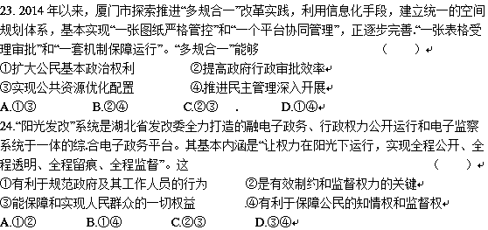
二、分析说明题（共52分）
25．（16分）
材料一 近年来，中国航天事业实现了快速发展，取得了一系列新成就。神舟五号载人航天飞船发射成功，我国首次进行有人参与的空间实验活动；……天宫一号的发射成功，使我国航天向载人空间站时代迈进，开启航天新时代；神舟九号飞船于2012年6月16日18时37分在酒泉卫星发射中心发射，实施首次载人空间交会对接任务。中国目前有近2 000项空间技术成果已移植到国民经济各个部门，在卫星通讯、导航定位、气象预报、减灾防灾、远程教育等方面服务于生产和生活。
材料二 “蛟龙”号的诞生和启用实现了中国古人“上九天揽月，下五洋捉鳖”的梦想。北京时间6月27日11时47分，中国“蛟龙”再次刷新“中国深度”——下潜7 062米。科研人员说：“我们要有冒险精神，但绝不当赌徒。”下潜至7 000米，标志着我国具备了载人到达全球99%以上海洋深处进行作业的能力，标志着“蛟龙”载人潜水器集成技术的成熟，标志着我国深海潜水器成为海洋科学考察的前沿与制高点之一，标志着中国海底载人科学研究和资源勘探能力达到国际领先水平。
根据上述材料，回答下列问题：
(1)运用规律客观性和主观能动性关系原理，谈谈你对我国航天事业发展的认识。（6分）
(2)结合材料，说明中国人“上天入海”从未停下脚步的认识论依据。（10分）

26．（18分）阅读材料，回答问题。
材料一 某校以“中学生与政治生活”为主题进行了一次问卷调查，调查结果如图表所示：
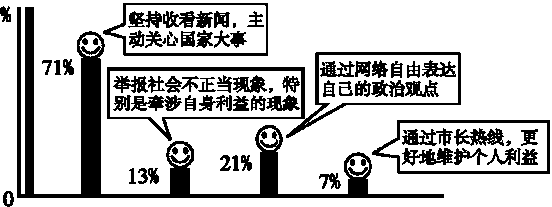
材料二 武村是一个经济发达的村庄，农民人均年收入12000多元。但是，最近该村在选举村民委员会主任时，出现了以下混乱的场面。
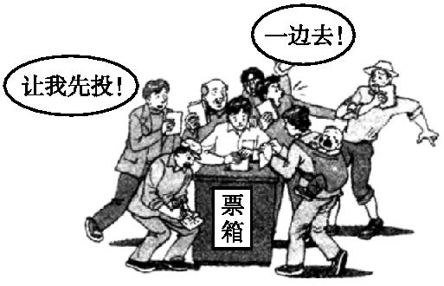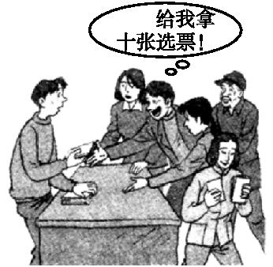
(1)材料一的调查结果传递了哪些政治信息？对正确参与政治生活有何启示？(10分)

(2)结合材料二,说明公民应如何行使好自己的选举权利。(8分)

27. （18分）山东省某村由民主选举产生了新一届村委会成员。在村民公开会议上，针对多数村民提出的污染严重、环境恶化等问题，村委会进行商讨，发动村民捐款，对污染严重场所进行全面清理、绿化，以创造良好的生活环境。该村还制定了村规民约来约束自己的行为，并用村务公开、村里账目定期检查、村委会汇报工作等进行民主管理
（1）人民当家作主的有效途径是什么？（4分）

（2）结合材料谈谈该村村民是如何参与民主管理的？（10分）

（3）青少年应如何参与基层民主管理？（4分）

高一政治期末答案

一、选择题（24*2=48）
1-5 CBDBC 6—10 AADDB 11-12 CDCBC 16-20CDABB 21-24DDCB
二、分析说明题（共52分）
25、（16分）
(1)规律是客观的，但人们能发挥主观能动性认识和利用规律，为人类造福。中国载人航天工程取得成功，绕月探测工程进展顺利，大量的空间技术成果运用到国民经济各部门，服务于生产和生活，说明人们可以认识和利用规律造福人类。（6分）
(2)①实践是人们改造客观世界的物质性活动，物质世界是无限变化着的，要获得大自然的奥秘，“上天入海”不能停下脚步。②实践是认识的基础，是认识发展的动力，同时也是检验认识真理性的唯一标准，对客观世界的认识要不断深入拓展，就不能停下脚步。③认识具有反复性、无限性、上升性，追求真理是一个永无止境的过程，中国人“上天入海”攀登科学高峰，更不能停下脚步（每点3分）
26. （18分）
答案:(1)①在我国,人民民主具有广泛性和真实性;公民政治意识增强,积极参与政治生活;公民权利意识增强,但出现片面维护个人利益现象。②提高自身政治素养和参与政治生活能力,主动地参与政治生活;遵循宪法、法律(规则、程序),有序参与政治生活;正确处理权利与义务关系,坚持个人利益、集体利益和国家利益相结合。(10分)
(2)①要不断提高自己参与民主选举的素养,端正参加选举的态度,提高选举能力,选出切实能代表人民利益的人。②要增强主人翁责任感和公民参与意识,积极参加选举,认真行使自己的选举权。③公民行使选举权应出于公心,以人民利益为重;要了解候选人的品德和能力表现,在理性思考的基础上审慎投票。（8分）
27、（18分）
（1）、人民当家作主的有效途径是实行农村村民自治和城市居民自治。(4分)
（2）、结合材料谈谈该村村民是如何参与民主管理的？（10）
答：（1）、村民直接投票选举当家人，是村民自治的基础，也是村民参与民主管理的有效途径。该村主要通过选举产生村委会来参与民主管理，实现民主自治。（4分）
（2）a、村民可以通过村民会议等形式发表意见，参与本村公共事务和公益事业的决策与管理。该村村民在村民公开会议上，针对多数人提出污染严重、环境恶化等问题进行商讨，参与民主管理。（2分）
b、制定民自治章程或村规民约是规范村民和村干部行为的有效途径。该村制定了村民行为规范、依法管理制度等来规范村民和村干部的行为。（2分）
c、村务公开等形式保证了村民能够切实监督村干部的行为和村委会的工作。该村实行村务公开，设置理财小组，定期查账并张榜公布结果，监督村干部的行为及村委会工作。（2分）
（3）、采用不同的方式尝试参与民主管理的活动。学习民主管理的知识和技能，体验民主管理的意义和价值，从而在民主实践中逐步增强和提高自己政治参与的责任意识和实际本领。（4分）

